**Stop Uncle** : **หยุดลุง**

How to Play >>>

1. รับบทตัวเองเป็นยานอวกาศ
2. ให้เก็บเหล่าลุงที่ค่อยๆหล่นลงมาจากท้องฟ้า

เหล่าลุงมี 3 ประเภท

* ลุงนะจ๊ะ เก็บแล้วได้คะแนน + 5 เพราะดีแต่พูดทำไม่ได้
* ลุงไม่รู้ เก็บแล้วได้คะแนน + 10 เพราะนาฬิกาเยอะ
* ลุงพลไง เก็บแล้วได้คะแนน -10 เพราะลุงมีเขา

1. 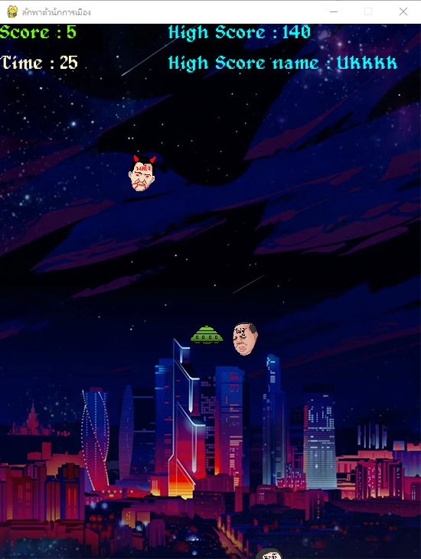กำหนดเวลาที่ 30 วินาที หมดเวลา = จบเกม

- สามารถ save / load คะแนน high score เก็บเป็นไฟล์ csv ได้

- มีเพลงพื้นหลังเกม เป็นเพลงประจำชาติยุค 80ร

- ใช้ keyboard เล่น w , s , a , d ในการควบคุมยาน